情報モラル啓発資料⑤（家庭啓発用） 〜家庭でのルールづくりについて〜
別紙２
学校便りや学級通信、学校ＨＰ等に、以下の資料をコピー＆ペーストして活用してください。編集可能なテキストと、そのまま貼り付けられる画像を以下に準備しています。テキストについては、必要に応じて内容を編集されて構いませんので、積極的に活用してください。
↓ 編集可能テキスト ↓
ルールづくりの３つのポイント
家庭の中でも、子供たちは端末やインターネットなどを利用する機会が増えてきました。
インターネットはとても便利な反面、様々な危険がひそんでいます。お子さんがトラブルに巻き込まれる危険性を減らすためには、家庭内でのルールづくりが大切です。

①保護者の方とお子さんとで話し合って決めましょう！
ルールをしっかりと守るためには、そのルールがなぜ必要なのかを
お子さん自身がきちんと理解しておく必要があります。
そのため、保護者の方が一方的にルールを決めるのではなく、お子
さんと一緒に話し合ってルールを決めましょう。

②具体的なルールにしましょう！
「夜遅くまでインターネット機器を使
わない」という曖昧なルールだと、その
日の気分によって何時まで使うのかが変
わってきてしまします。
「インターネットの利用は夜９時まで」
といった具体的なルールにしましょう。

③定期的に話し合って見直しましょう！
ルールは一度つくったら、それで終わりではありません。
インターネット機器を使っていくうちに、子供たちはいろいろ
な使い方を覚えていきます。一旦作ったルールも、お子さんの
使い方に適さなくなることがありますので、半年に１回など、
定期的に話し合って見直していくことが大切です。

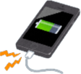
×｢夜遅くまで｣
まだ眠たくないから、もう少しゲームしよう！
○｢９時まで｣
９時になったから、もう寝よう！

☆★☆ 家庭内ルールの例 ☆★☆
・インターネットに自分や友だちの個人情報をのせない。
・インターネットに他人の悪口を書かない。
・インターネット利用は｢夜〜時」まで。（※具体的に決める）
・寝る部屋にスマホやタブレットを持ち込まない。
・スマホやタブレットはリビングで充電をする。
・食事中や会話中にインターネット機器を使わない。
・インターネットを使っていてトラブルになりそうなときには、
すぐに保護者に相談する。

↓ 画 像 ↓
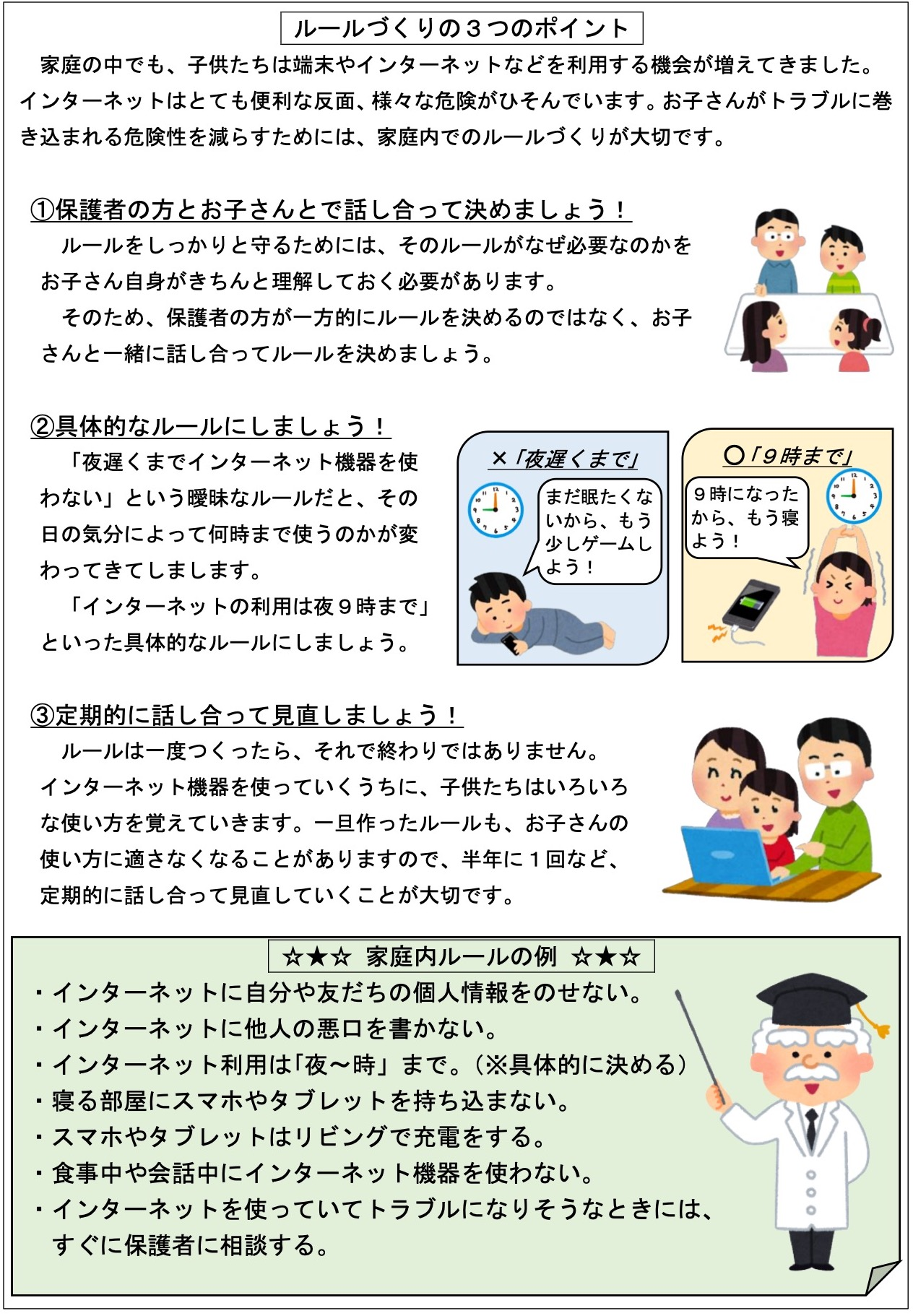

保護者の皆様へ
印刷用
子供たちの安全なインターネット利用のために
〜家庭でのルールづくりについて〜
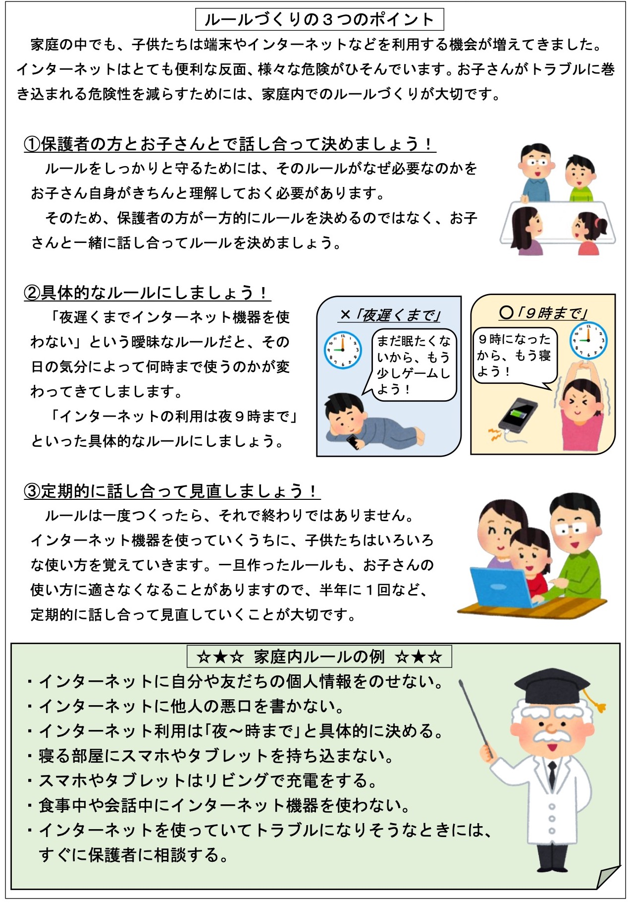
熊 本 県 教 育 委 員 会

